**САНКТ-ПЕТЕРБУРГСКИЙ ГОСУДАРСТВЕННЫЙ**

**ПОЛИТЕХНИЧЕСКИЙ УНИВЕРСИТЕТ**

**Институт информационных технологий и управления**

**Кафедра компьютерных систем и программных технологий**

**ОТЧЕТ**

**по курсовой работе на тему**

**«QT. GUI-приложение. Реализация настольной игры**

**“Покер на костях”»**

**Дисциплина "Программирование"**

**Студент гр.13501/4 Покатило П.А.**

**Преподаватель Глухих М.И.**

**Санкт-Петербург**

**2015**

Содержание

Описание задачи 2

Текст программы и описание 3

Misc.h 3

Dice.h 3

Player.h 3

AI.h 4

Game.h 5

MainWindow.h 6

Тестирование 8

Заключение 10

# Описание задачи

Имеется доска для игры в покер. Кости игрока снизу, кости противника сверху.

Ставка назначается при помощи поля ввода до уравнивания ставок игроками.

Изначально бросаются все кости, тогда как во втором ходу вы можете перебросить любое количество костей (не более одного раза)

При щелчке по кнопке, отвечающей за кость, она перебрасывается.

Старшинство комбинаций на костях:

Покер — пять костей с одинаковым количеством очков.

Каре — четыре кости с одинаковым количеством очков.

Фул-хаус — пара и три кости одного достоинства.

Старший стрит — пять костей с разным достоинством в последовательности от 2 до 6.

Младший стрит — пять костей с разным достоинством в последовательности от 1 до 5.

Тройка — три кости одного достоинства.

Две пары — две пары костей одного достоинства каждая.

Пара — две кости одного достоинства.

Если у противников одна и та же комбинация, победа присуждается игроку со старшей костью в комбинации, именуемой ее достоинством.

Если у противников одинаковые комбинации одного достоинства, побеждает игрок, который ходит вторым.

# Текст программы и описание

## Misc.h

#ifndef MISC

#define MISC

#include <QWidget>

#include <QMainWindow>

#include <Qstring>

#include <QApplication>

//имена игроков

static QString name1="Player 1";

static QString name2="Player 2";

//стандартное имя бота

static QString botname="Lucky traveller";

//псевдографические модели

static QString models[6]={" \n o\n "," o\n \no",

" o\n o\n o ","o o\n \no o","o o\n o\no o","o o\no o\no o"};

#endif // MISC

Заголовок, отвечающий за хранение некоторых переменных, которые используются в программе, а именно: имена игроков, имя бота, псевдографические модели костей.

## Dice.h

#pragma once

#include "misc.h"

#include <QPushButton>

using namespace std;

enum combinations{ nothing, pair_r, double_pair, set_t, less_streit, big_streit, full_house, kare, poker };

class dice

{

private:

// цена кости

double value;

//псевдографическая модель

QString model;

QPushButton *diceButton;

public:

dice(int val = 1);

//ассоциировать с кнопкой

void shape_dice(QPushButton *button);

//изменение ценности кости вместе с моделью

void change_value(int val);

//узнать ценность

int getvalue() {return value;}

//изменить ценность

void editvalue(int vl) {value=vl;}

//вернуть указатель на кнопку

QPushButton* get_button() {return diceButton;}

};

Класс dice, реализующий игральную кость с псевдографической моделью, которая может менять свое значение.

## Player.h

#pragma once

#include "dice.h"

using namespace std;

class player

{

private:

//имя

QString name;

//золото

int gold = 100;

//массив костей

dice dices[5];

//указатель на массив костей, для последующего изменения в функции

dice* element = &dices[0];

//массив костей с данными о парах

bool diff_dice[5];

public:

player(QString nm);

//бросок кости

void throw_dice(int number);

//бросок всех костей

void throw_dices();

//получение дробного числа отвечающего за ценность комбинации

double get_combination();

//информация о кости, имеет ли она пару

bool if_havent_pair(int index)

{return diff_dice[index];}

//получения значения золота

int get_gold()

{

return gold;

}

//изменение золота

int edit_gold(int summ)

{

gold+=summ;

return gold;

}

//получение имени

QString get_name()

{

return name;

}

//изменение значения кости с данным индексом

void change_dice(int value,int index)

{

dices[index].change_value(value);

}

friend class bot;

};

Класс player, реализующий игрока, который имеет 5 костей и может оценить свою комбинацию, а так же знающий о том, какие кости хранятся без пары.

## AI.h

#pragma once

#include "Player.h"

enum situation{ bad, normal, good, nice };

class computer : public player

{

public:

computer(QString name) : player(name)

{

}

//основываясь на функции player::get_combination() дать определение своему положению

//для последующей ставки. Размер ставки зависит от положения, чем оно хуже, тем ставка ниже

int get_situation();

//ставка в зависимости от ситуации

int make_bet();

};

Наследник класса player – класс computer, который является вашим оппонентом при игре против компьютера. Имеет возможность оценить ситуацию на доске и сделать нужную ставку.

## Game.h

#ifndef GAME_H

#define GAME_H

#include <QWidget>

#include <QMessageBox>

#include <QPalette>

#include "AI.h"

namespace Ui {

class Game;

}

class Game : public QWidget

{

Q_OBJECT

public:

explicit Game(QWidget *parent = 0,bool type=false,player *p1=0,player *p2=0);

~*Game*();

private slots:

void on_START_clicked();

void on_confirm1_clicked();

void on_confirm2_clicked();

void on_surrender1_clicked();

void on_surrender2_clicked();

void gamestage1();

void gamestage2();

void gameresult();

void on_dice11_clicked();

void on_dice12_clicked();

void on_dice13_clicked();

void on_dice14_clicked();

void on_dice15_clicked();

void on_dice21_clicked();

void on_dice22_clicked();

void on_dice23_clicked();

void on_dice24_clicked();

void on_dice25_clicked();

void deactivate1(bool disable);

void deactivate2(bool disable);

void beterror(bool player);

void on_apply_clicked();

signals:

void startGamestage1();

void startGamestage2();

void result();

//активирует/деактивирует кости 1/2 игрока

void setdeactivated1(bool disable);

void setdeactivated2(bool disable);

void isbeterror(bool player);

private:

Ui::Game *ui;

bool gametype;

bool firsttime=true;

int gamestage=1;

computer *BOT=new computer("Lucky Traveller");

player *PLAYER1;

player *PLAYER2;

int BET1=0;

int BET2=0;

int BANK=0;

int SCORE1=0;

int SCORE2=0;

//встряхивает кости

void shakealldices();

//окно победителя (true первый/false -второй либо бот)

void winnerbox(bool win1);

//контроль окошек ввода ставки включить/выключить, игрок1/игрок2(бот)

void controlBet(bool enable,bool player);

//границы ставок

int betRange();

//сообщение какого-либо из 3х типов

void message(int type);

//подтверждение ставки, функция для кнопок подтверждения

void betConfirmation(bool player,int &rate1, int &rate2);

};

#endif // GAME_H

Класс Game представляет собой реализацию сразу двух режимов игры: против компьютера и против игрока. В зависимости от параметра gametype мы можем создать нужное нам окно, при true – это два игрока, при false – один игрок и компьютер. Также необходимо сообщить в конструктор готовых игроков при создании игрового окна.

## MainWindow.h

#ifndef MAINWINDOW_H

#define MAINWINDOW_H

#include <QMainWindow>

#include <QPalette>

#include "game.h"

namespace Ui {

class MainWindow;

}

class MainWindow : public QMainWindow

{

Q_OBJECT

public:

explicit MainWindow(QWidget *parent = 0);

~*MainWindow*();

private slots:

void on_exit_clicked();

void on_gamePlayer_clicked();

void on_gameBot_clicked();

void on_settings_clicked();

void on_confirm1_clicked();

void on_confirm2_clicked();

void on_Done_clicked();

private:

Ui::MainWindow *ui;

};

#endif // MAINWINDOW_H

Класс MainWindow в данном случае представляет из себя меню, в котором предлагается изменить имена игроков, выбрать режимы игры или выйти.

# Тестирование

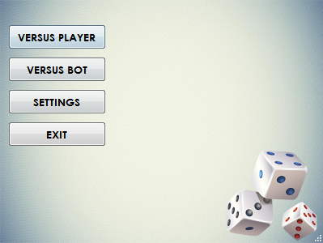

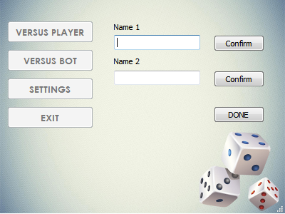

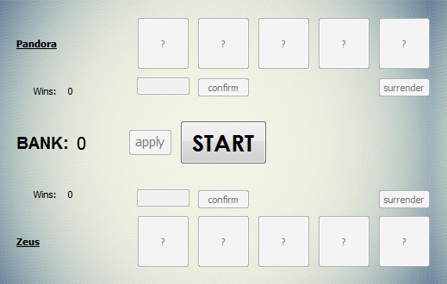

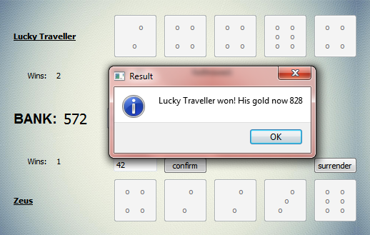

# Заключение

Была достигнута основная цель: получить реализацию игры “Покер на костях”. Однако данный проект имеет большие перспективы на дальнейшее развитие, например: увеличение количества игроков для игры “пара на пару” или “каждый сам за себя”, создание клиент-серверной составляющей для проведения сетевых матчей. Сама концепция предполагает широкий спектр возможностей как коммерчески проект, при должном совершенствовании качества реализации.